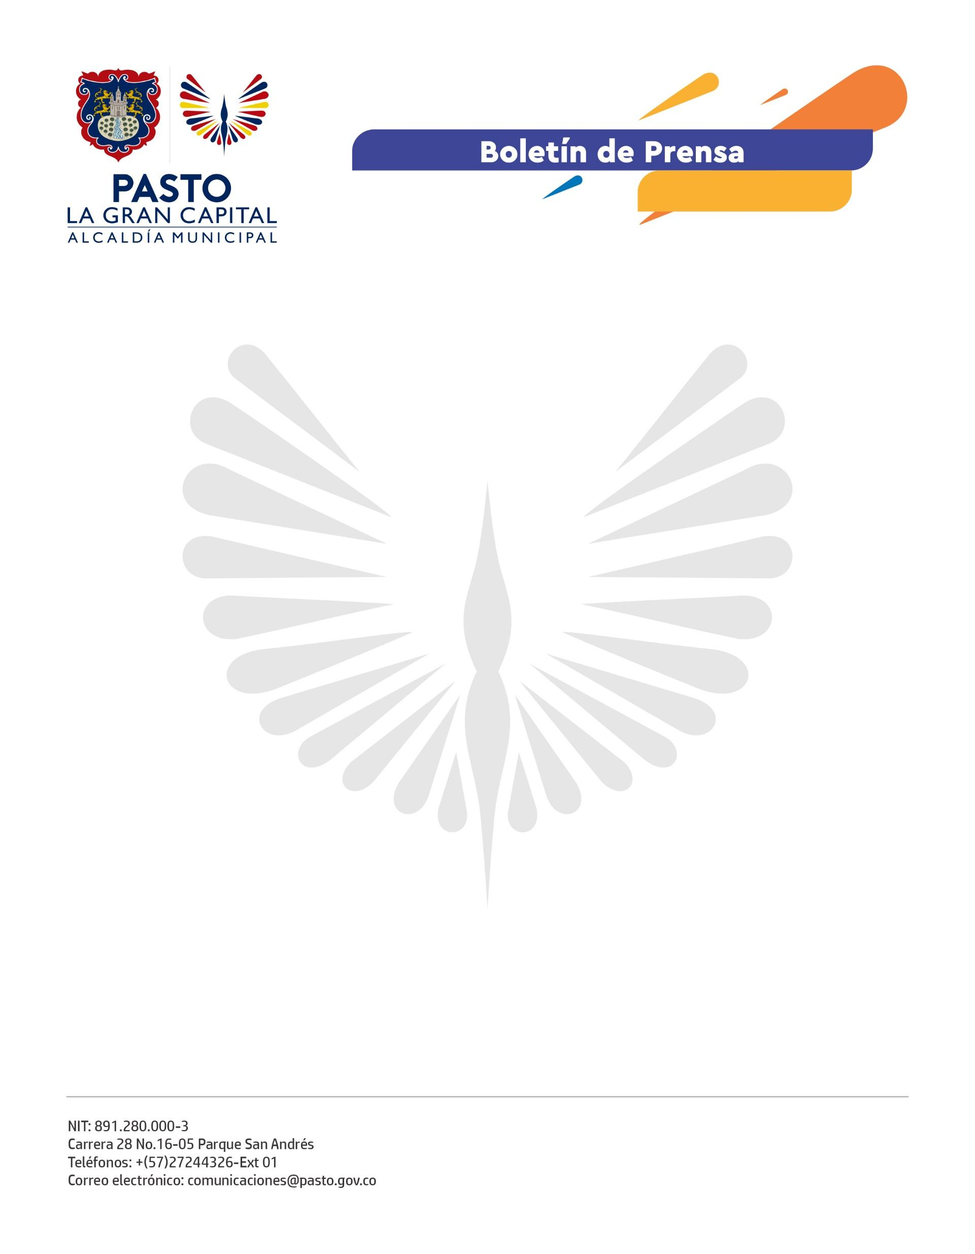
No. 181
3 de abril de 2022

SUBSECRETARÍA DE CULTURA CIUDADANA DESARROLLA JORNADAS AMBIENTALES COMUNITARIAS PARA SENSIBILIZAR SOBRE EL CUIDADO DEL MEDIO AMBIENTE EN ZONA RURAL DEL MUNICIPIO
Con actividades pedagógicas y de entretenimiento que involucran a la comunidad, la Alcaldía de Pasto, a través de la Subsecretaría de Cultura Ciudadana, desarrolló una jornada ambiental comunitaria en el corregimiento de Genoy con el objetivo de promover el cuidado del medio ambiente.
En articulación con el Cabildo Indígena de Jenoy y la participación de la comunidad de la vereda Aguapamba, se realizó la actividad denominada plogging, que consiste en recoger basura y trotar, para fortalecer la convivencia y el cuidado del entorno.
La contratista de la Subsecretaría de Cultura Ciudadana, Flor Alice Erazo, explicó que esta actividad cumple un papel importante en las comunidades porque a través de éste ejercicio, se diagnostica qué tan afectado está el sector por el manejo inadecuado de basuras, lo que generalmente radica en la falta de civismo de los habitantes y la ausencia de cultura del reciclaje.
"Contamos con la colaboración del Pueblo Quillacinga que participó activamente en la recolección de residuos y posteriormente, se realizará la siembra de árboles en este sector rural para preservar las fuentes hídricas. Desde nuestra dependencia, concientizamos y sensibilizamos a la comunidad no sólo del Cabildo, sino de todo el corregimiento, sobre la importancia de clasificar los residuos sólidos, de mantener limpias las calles y los diferentes espacios donde interactuamos", puntualizó.
De igual manera, el ‘Taita’ del Cabildo Indígena de Jenoy, Porfirio Genoy, destacó el trabajo articulado que realiza la Administración Municipal en el corregimiento porque las acciones colectivas son importantes, más aún si se trata de cultura ambiental, e invitó a la comunidad a mantener su entorno limpio, lo que coadyuva a la preservación del medio ambiente.

